Chapter 6 Warm-Up Answers

BLM 6–4 Chapter 6 Warm-Up
Section 6.1
1. a) 28 b) 25 c) −24 d) e) −1
2. a) 4 b) 4 − 3xy
c) −z(2x − y) or −2xz + yz d) or
3. a) 1 b) −1 c) greater than 1
4. a) b) x = ±5
c) x = 3 or x = 1 d)
5. a)
b)
6. a) 3x(x − 2y + y²) b) 2(x − y)² c) (3x − 4)(3x + 4)
d) 3(x − 0.1)(x + 0.1) e) 5(2x + 1)(x − 3)

Section 6.2
1. a) b) c) d) e)
2. a) y ≠ 0 b) x ≠ −3 c) m ≠ 4 and m ≠
d) x ≠ −1 and e) t ≠ ±5
3. a) b)
c) d)
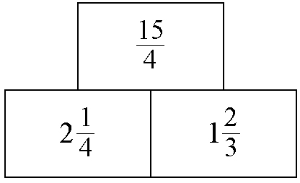
4. a)

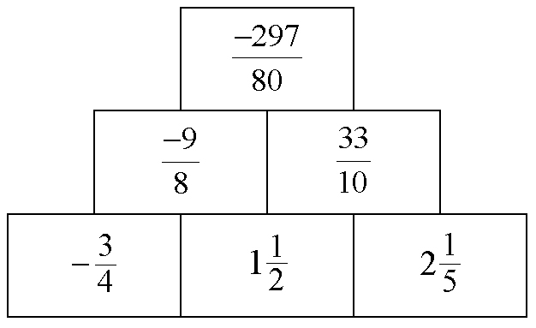
b)

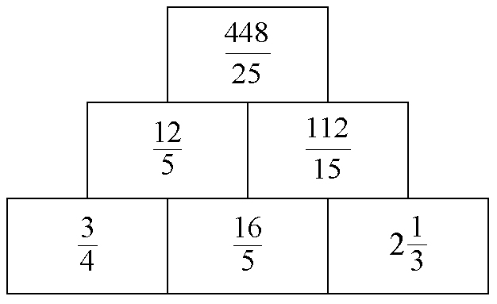
c)

5. a) x ≠ 0, y ≠ 0 b) x ≠ ±3
c) x + 2, d) x ≠ 4
Section 6.3
1. a) b) c)
d) Examples: or or
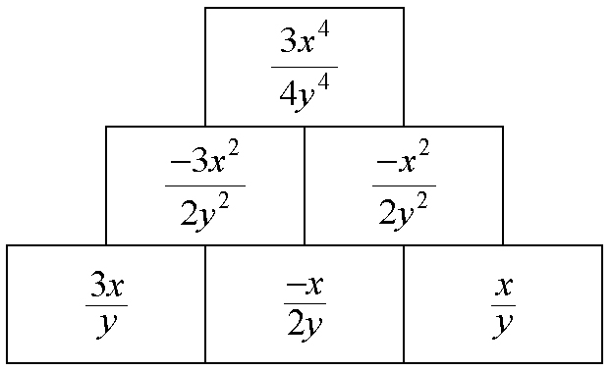
2. a)

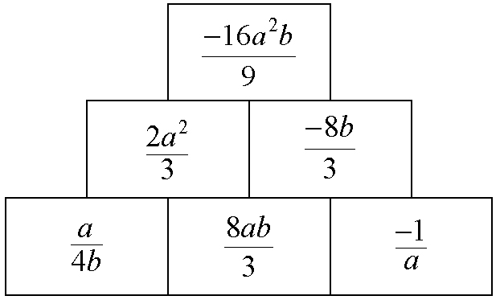
b)

3. a) 12 b) 18 c) 24 d) 120
4. a) p ≠ 0, r ≠ 0 b) x ≠ 0, y ≠ 0
c) x ≠ 0, x ≠ −3 d) a ≠ −1, −4, 1, 7
5. a) −6t b) y³, x ≠ 0, y ≠ 0
c) x ≠ b, x ≠ −b d) w ≠ 0, 1, 5
e) x ≠ 0, −1, −4, 4
Section 6.4
1. a) A = 5, B = 6 b) A = −1, B = 4
c) A = 4, B = 3y d) A = x − 1, B = x²
2. a) 10y b) (x − 2)(x + 2) c) x(x − 6)(x + 6)
3. a) b) x = ±2
c) x = 5 and x = 1 d) and x = 3
4. a) Let n be the number. Then,
b) Let x be the length. The width is (x − 3).
So, x (x − 3) = 12

(Ch 6 Warm-Up Answers continued)

c) Let C be the cost of the drink, in cents. The cost
of the snack is C − 50. So, C + 2 (C − 50) = 500.

